附件1 护士鞋（四季款）采购项目需求
1. 服务期：1年，以合同签订日期之日起至2025年12月31日。服务期内按照合同货物单价提供货物，以科室领用需求为供货依据，据实结算。
2.涉及人数：全院护士，预计2900人，每人1双（女款2680人、男款220人），（以实际产生数量及金额为准）
3.样式描述：
序号 | 项目 | 技术参数/执行标准
1 | 鞋面 | 白色光面头层小牛软皮，质地柔韧，车缝部分以40番白色珠光尼龙线，每英寸10针，牛皮厚度平均为1.6mm~1.7mm
2 | 内里 | 天然猪皮，舒适透气
3 | 鞋垫 | 6mm天然乳胶海面外贴猪皮垫面，脚弓处贴合半月形海面，增加脚弓部位支撑
4 | 鞋底 | 宽大弹性气垫EVA船形底台前部加高弹EVC胶，高度4.0+0.5cm，耐折耐磨符合国家标准。特殊止滑刻纹，复合橡胶材质，防滑，弹性佳，耐磨，静音，质轻
5 | 女款（四季款） | 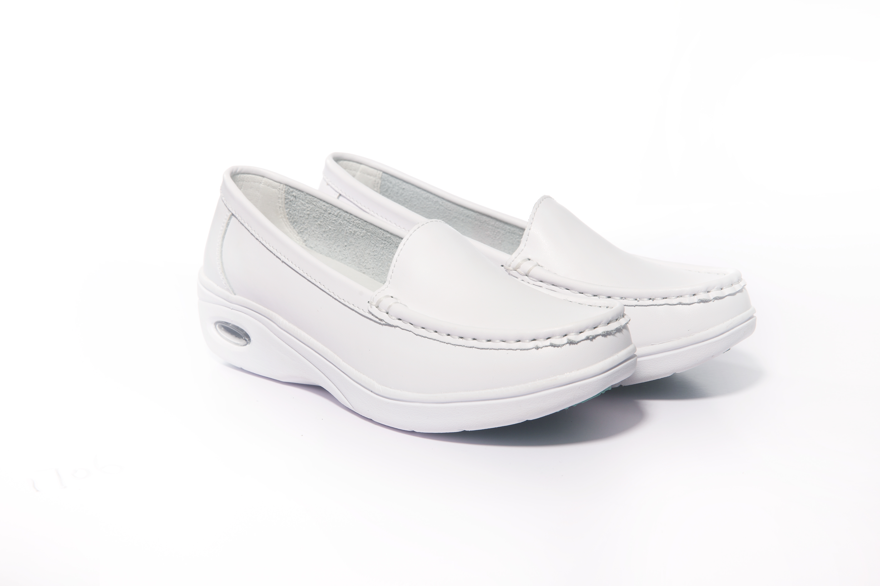
 | 男款（四季款） | 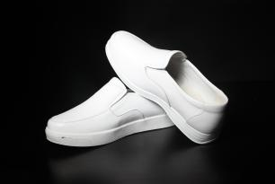
6 | 尺码 | 女款：34码～43码 男款：38-46码

